**Консультация для родителей**

**"Читайте детям сказки"**

Произнесите эти волшебные слова: «Почитаем сказку….», и ребенок тут же подбежит к вам

и приготовится слушать Вас.

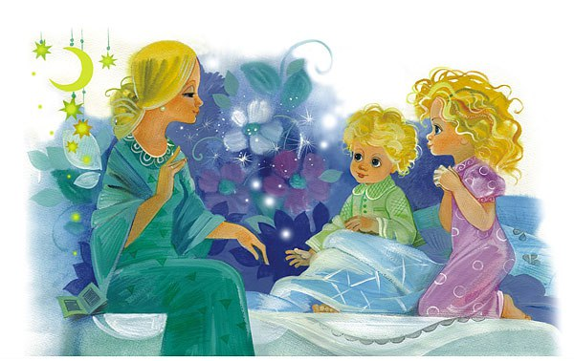Сказка – одна из произведений искусства слова, которые слышит ребенок в раннем детстве.

Сказка воспитывает в детях лучшие черты характера. Она помогает впервые годы жизни разобраться в таких сложных вопросах, как взаимоотношения людей, помогает оценить их поступки, вызывает либо сочувствие, либо осуждение.

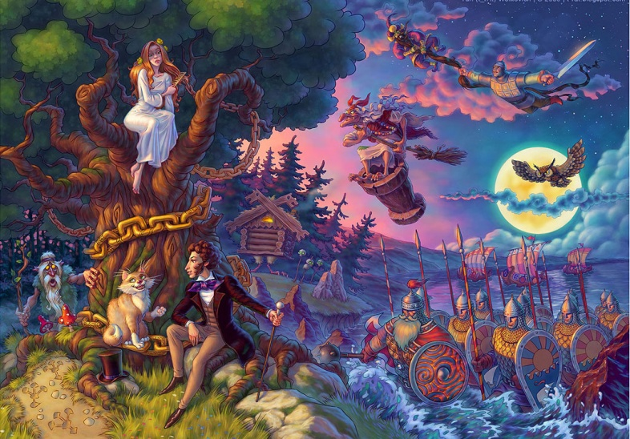В каждой сказке своя мораль, каждая освещает какую-то новую ситуацию , с которой подрастающему человечку придется столкнуться в реальной жизни. Просто задавайте ребенку вопросы и вместе ищите ответ. Можно поиграть в игру «Полезные сказочные советы». Берете какую-то сказку, и — кто больше советов найдет? Берете какой-то полезный совет, и кто больше сказок назовет, где он встречается?

 Читать сказку нужно так, чтобы ребенок сопереживал поступкам героев, с восторгом воспринимал добро и всей душой противился злу.

Сказка помогает формировать речь ребенка, его эмоциональную жизнь, воспитывает умение удивляться разнообразию мира, развивает воображение и фантазию. Мудрость, заложенная в сказках, воспитывает у детей уважительное отношение к окружающим людям.

Если рядом Сказка, то ребенок стремится стать лучше, учится понимать и любить все живое, познает окружающий мир, пробует сочинять свои собственные сказки, знакомится с трудными правилами и понятиями, съедает «волшебное лекарство», с радостью и без капризов укладывается спать.

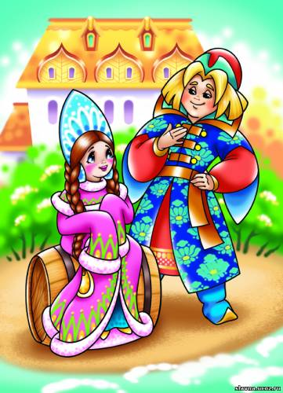 Дети очень любят слушать сказки, расширяющие их познания и кругозор, показывающие, что помимо реального существует и волшебный мир. Именно через сказки, обращенные к сердцу, ребенок получает глубокие знания о человеке, его проблемах и способах их решения. Вспомним, как в реальной жизни люди сталкиваются с добром и злом. Форма воспитания этих понятий для взрослого не является образной. Детям необходима игра воображения. Детское понятие о добре предстает в сказке в виде богатыря, рыцаря, принца, воплощающего силу и храбрость, доброй волшебницы или феи, которые всегда могут прийти на помощь. В сказках повествуется о чувствах героев, а не о внешних событиях, и разворачивающееся в них действо часто противоречит обычной реальности. Ребенок, услышав и представив сказочные образы, легко учится понимать внутренний мир героев, сопереживать им, верить в силы добра, обретает уверенность в себе

Сказки ни в коей мере нельзя рассматривать только как приятное, доступное детям занятие. С помощью сказок можно воспитывать ребенка, помогать преодолевать негативные стороны его формирующейся личности. Например, жадному эгоистичному ребенку полезно послушать сказку «О рыбаке и рыбке», «О трех жадных медвежатах»; пугливому и робкому – «О трусливом зайце»; шаловливому и доверчивому помогут «Приключения Буратино», капризуле – «Принцесса на горошине», активному и подвижному непоседе – «Кот в сапогах», сказки о храбрых 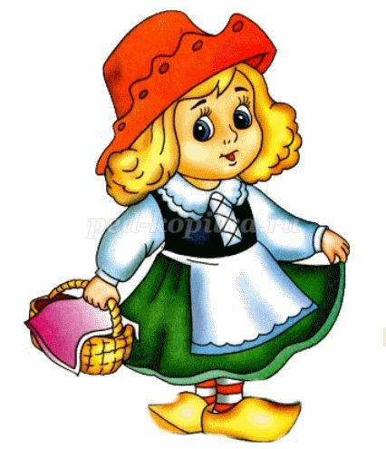богатырях и рыцарях, посвятивших жизнь подвигам во имя людей.

Постарайтесь понять эмоциональную проблему Вашего малыша (страх, одиночество, неуверенность, грубость и другие черты). Задумайтесь, почему он тревожен, агрессивен, капризен – и сочините сказку, где герои, их приключения и подвиги будут помогать решать ребенку его существенную проблему. Придумайте фантастическое существо, пусть оно по сказочному сюжету преодолевает все трудности. Ваш ребенок сам почувствует помощь и найдет выход из травмирующей его ситуации.

Рассказывая малышу сказку. Обязательно придумайте хороший финал. Сочиняйте только те сказки, которые близки и понятны именно Вашему ребенку

Можно сделать «домашний театр» (на магнитах, пальчиковый и др.) сказки показывать и рассказывать.

Сказка научит ребенка:

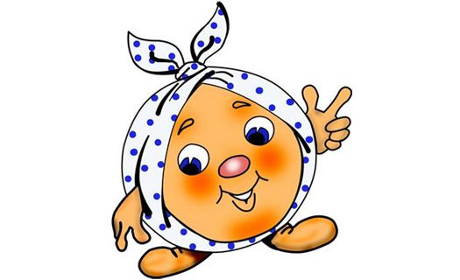-пересказывать близко к тексту;

- обогатит словарь образными выражениями;

-научит интонационной выразительности (восклицательная, вопросительная интонация, сила голоса, темп речи).

- научит оценивать поступки героев их взаимоотношения;

- разовьет фантазию малыша, его творческое воображение.

Расскажите ребенку сказку, например "Колобок" (любая другая по Вашему желанию) Покажите ребенку героев сказки и 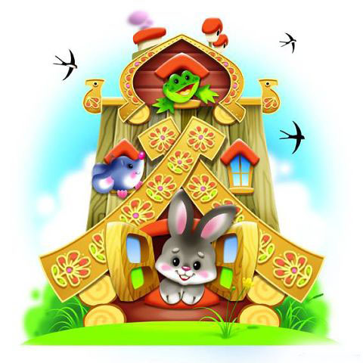скажите её название. Спросите героев, какой сказки он видит? Предложите рассказать сказку с использованием персонажей.

После показа сказки задайте вопросы: Как называлась сказка? Какими словами начинается сказка? Кто первый встретился Колобку? Кого еще встретил Колобок? Чем заканчивается сказка? Каким голосом говорит зайчик, медведь и др. персонажи. Какими словами называют в сказке зайчика (зайчик – попрыгайчик) и др.

В конце беседы спросите, кто нравится вашему малышу в сказке, а кто нет? Почему?

Для развития фантазии и воображения предложите придумать свою сказку или новый вариант окончания сказки, побуждайте малыша самостоятельно говорить, пересказывать.

Поиграйте вместе с детьми!

***Игра-фантазия «Изобрази героев сказки».***

Ребенок выбирает героев сказки, но не называет его, а изображает мимикой, жестами, движением. Взрослый отгадывает и хвалит за старание и оригинальность.

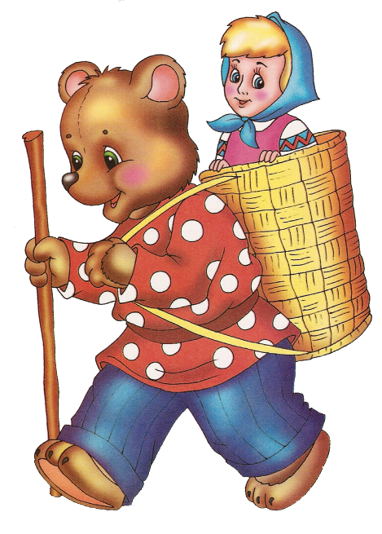***«Сказочник».***

Предложите ребенку стать сказочником и придумать свою историю с героями сказки.

***«Накорми животное».***

Взрослый показывает героев сказки, а ребенок придумывает слова: еду, которую любит животное. Например: зайчик любит морковку, она сладкая, хрустящая, сочная и т. д.

***«Прятки».***

Спрячьте одного из героев сказки и предложите ребенку угадать, кто спрятался (кого не стало).